Report General Meeting, BRBF-FBRB 21 januari 2024
Location: Dansstudio Extreme, Gerhagen 15, 2250 Olen
AGENDA GENERAL MEETING 21.01.2024
01. Welcoming and verifying quorums
02. Cooperation BRBF - BDSF
03. Treasurer’s report
04. Report of the Rock & Roll and Boogie Woogie responsibles
05. Calender 2024
06. Inschrijfgelden 2024
07. Federation change to VZW
08. Jury formation
- Welkom en verificatie Quorums
Aanwezigen: effectief aanwezig 7/10, volmachten 2
AANWEZIG;
1. Kenny Philippaars + 1 volmacht
2. Wim Wouters + 1 volmacht
3. Wild Gym (Lies Van Halewijck)
4. Stephane Mentens
5. René Feijs
6. Danse Daniel (Daniel Ortmans)
7. Ingrid Van Sande
VOLMACHTEN;
1. Andres Benedikt geeft zijn volmacht aan Wim Wouters
2. The Boogie Academy geeft hun volmacht aan Kenny Philippaars

AFWEZIG.
- R & B Boogie
De Algemene vergadering is geldig.

- De voorzitter overloopt alle feiten voorafgaande met het conflict met Daniel Ortmans.
Nieuwe feiten: samenwerking met BDSF, gezamenlijk wedstrijdcircuit voor boogiewoogie en ranglijst. Hieronder de overeenkomst tussen BDSF en de BRBF.

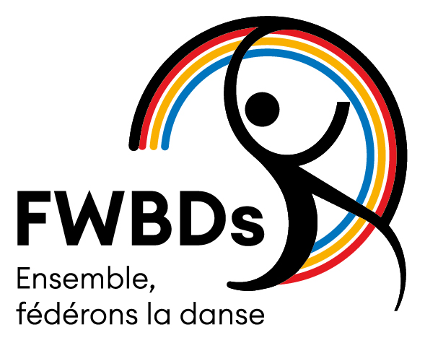
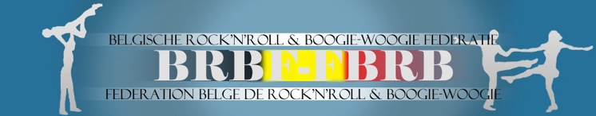
Le 19 janvier 2024,
Les représentants de la FWBDS et de la BRBF ont convenu ceci :

- Un circuit commun de compétition en Boogie-Woogie est élaboré, la FWBDS et la BRBF organisant conjointement des compétitions dont les résultats seront comptabilisés dans un ranking et ce à partir du 1/2/204.
- Un championnat national sera organisé en alternance par la FWBDS et la BRBF. Les personnes en lice de sélection bénéficieront de la licence WRRC utile pour pouvoir participer aux Championnats internationaux.
- Les membres de la FWBDS et de la BRBF peuvent indistinctement participer aux compétitons de Boogie-Woogie.
- Les danseurs de la FWBDS souhaitant bénéficier de la licence WRRC pourront l’obtenir via la FWBD en collaboration avec la BRBF de sorte à pouvoir participer aux compétions de la WRRC.
- La FWBDS et la BRBF continueront à entretenir des contacts réguliers dans le futur de sorte à développer leur collaboration.

Michael Calloens Kenny Philippaars
Président de la FWBDS Président de la BRBF

Het 19 januari 2024,
Vertegenwoordigers van FWBDS en BRBF zijn het volgende overeengekomen:
- Er wordt een gemeenschappelijke Boogie-Woogie competitiecyclus opgezet, waarbij FWBDS en BRBF gezamenlijk wedstrijden organiseren waarvan de resultaten worden opgenomen in een ranglijst, beginnend op 1/2/204.
- Er zal afwisselend een nationaal kampioenschap worden georganiseerd door FWBDS en BRBF. De deelnemers aan de selectie zullen profiteren van de WRRC-licentie om deel te nemen aan internationale kampioenschappen.
- Leden van FWBDS en BRBF kunnen willekeurig deelnemen aan Boogie-Woogie-wedstrijden.
- Dansers van FWBDS die de WRRC-licentie willen verkrijgen, kunnen deze verkrijgen via FWBD in samenwerking met BRBF om deel te nemen aan WRRC-wedstrijden.
- FWBDS en BRBF zullen in de toekomst regelmatig contact onderhouden om hun samenwerking verder te ontwikkelen.

Michael Calloens Kenny Philippaars
Voorzitter van FWBDS Voorzitter van BRB
Stemming: 9/9
Kenny neemt contact op met de BDSF op om dit concreet verder uit te werken.

- Kasverslag
Eind 2023 4914,96 euro
Begin 2022 6686,14 euro
Kosten: website, lidgeld WRRC, Cups, advocaat boekhouding gecontroleerd door
Stemming 8/9

- Verslag R&R en BW verantwoordelijke
BW: Weinig dansparen, juryopleiding is in maak, jurywijze is aangepast aan de WRRC regels.
RR: Het aantal dansparen blijft stabiel. Toch zouden we graag grotere groepen hebben om zo een sterkere competitie te hebben. Wel zijn wel blij met de danskoppels en teams die internationaal voor België aan de start waren. Zij hebben goede resultaten laten zien.

- Voorlopige kalender 2024
- 28 januari Boogie Wedstrijd FWBDSF Loverval
- 2 maart Stardancers
- 20 april Hot Shoes
- 11 mei Benelux Diepenbeek
- 26 mei Boogie Wedstrijd FWBDSF Loverval
- 6 oktober Extreme Olen
- 19 oktober Wild Gym Oud-Heverlee
- 16 november Diepenbeek

- Inschrijfgelden 2024: € 7,50 euro. Bij deelname in meerdere categorieën € 10,00.
Stemming 8/9

- Federatie omvormen tot VZW in 2024.
Stemming 8/9
Kwijting verantwoordelijkheden van de bestuursleden voor 2023.
Stemming 8/9

- Er wordt een algemene juryopleiding met telbureauopleiding georganiseerd op zondag 18 februari 2024 (10u tot 12u). Geïnteresseerden kunnen zich nu reeds aanmelden. Deze opleiding zal doorgaan in Dansstudio Extreme, Gerhagen 15, 2250 Olen

